“纽”转乾坤，“扣”响爱国强音
——小学高年段爱国主题班会活动
- 背景分析
百年漫漫征途，中华民族在重重磨难里毅然崛起，一路砥砺奋进，逐步将救国之宏愿、富国之壮志、强国之蓝图化为现实。历代中华儿女皆勇挑时代重担，秉持“艰苦奋斗、开拓创新”的精神风貌，奋力实现祖国的繁荣昌盛。即使是微小的纽扣，亦承载着先辈们伟大的精神。在建构伟大复兴中国梦的今天，习近平总书记提出：“应大力弘扬伟大爱国主义精神，把强国建设、民族复兴伟业不断推向前进”。故而本次班会以“纽扣”为载体，带领学生传承先辈精神火种，深植爱国情怀，让青少年扣好人生首枚纽扣，全力培育新时代社会主义建设的中坚力量与接力人才。
- 活动目标
1. 借助数据对比与实物体验，使学生领略中国人民于“救国”、“富国”、“强国”进程中铸就的辉煌，唤起民族自豪感与国家认同感。
2. 运用视频感知与交流讨论，以“纽扣”发展为依托，让学生领会中国发展向“高质量”转型的必然，激发时代使命感。
3. 凭借科技创想与“爱国扣”完善活动，促使学生传承先辈民族精神与爱国情怀，激发科技创新内驱力，并在生活中践行。

三、活动准备

1.教师准备
①提前搜集相关图片、音频、视频素材，制作，教学课件。
②提前准备教学需要的教育，包括各类纽扣、两款军帽等等。

2.学生准备
①提前了解生活中可以进行科技创新的小物品，进行创新构想。
②提前准备纸、笔等学具。
四、活动流程
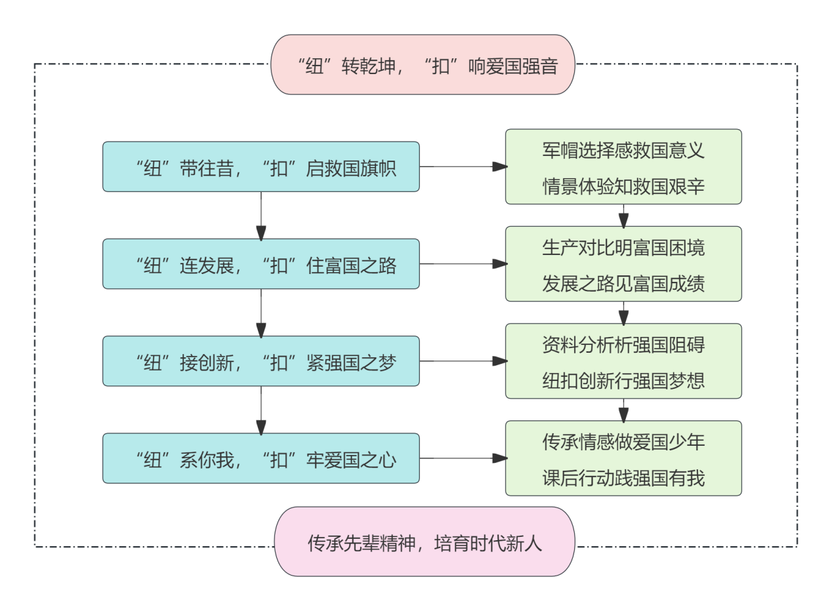
五、活动过程

导入环节：游戏启思，纽扣牵情
- 情景导入，穿越之旅
教师：“同学们，老师得到了一个神奇的时光机，我们一起启动它，看看会有什么变化。”
第一次时光旅行，同学们来到了古代的一个裁缝铺，裁缝师傅正在为一件华丽的服饰忙碌，他手中拿着一些小巧的物件，正发愁该如何把它装饰到衣服上，让衣服更完美。
教师：“老师把这几样东西传给大家。大家仔细观察后，大胆猜测一下，如果你是那个古代裁缝，你会怎么使用这些小物件呢？它们又会给这件衣服带来什么样的变化呢？”
物件1 | 金属纽扣 | 
物件2 | 塑料纽扣 | 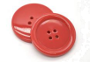
物件3 | 旗袍盘花扣 | 
预设 1：我觉得这个金属纽扣可以缝在衣服领口，会让衣服看起来很帅气。
预设 2：盘花扣肯定是用在衣服前面的，看起来特别精致。
教师：“大家说得都很不错！纽扣是我们生活中常见的物品，但别看它们不起眼，纽扣可可是有着漫长的历史的。从古代到现代，纽扣经历了无数的变化，而且纽扣的发展，和我们祖国的发展也有着千丝万缕的联系。”
- 视频感知，纽扣发展
教师：“让我们通过一段视频，一起去探索纽扣那奇妙又神秘的发展之路，看看它们背后都藏着哪些有趣的故事。”
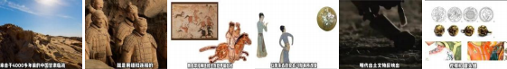
4000 年前中国临洮 春秋战国时期 魏晋南北朝时期 宋代 明代 清代
总结：小小纽扣有着悠久的发展历史，伴随中国文明的发展一路演变。
教师：“刚刚的视频，让我们看到了纽扣源远流长的历史，而在近现代，一枚枚纽扣更是见证着祖国的兴衰与发展。
总结：纽扣虽小，却蕴含着丰富的历史文化内涵。今天，让我们一同踏入纽扣博物馆，探寻近代以来那些隐藏在纽扣背后的中国故事，感受纽扣背后蕴含着的浓浓爱国之情。
【设计意图】采用情景导入与视频感知的形式，激发学生的学习热情。同时通过认知矛盾，从“生活里司空见惯的纽扣”到“不寻常的纽扣演变历程”进行转变，挑起学生的好奇心，为后续教学奠定基础。

环节一：“纽”带往昔，“扣”启救国旗帜

1.军帽选择，感救国意义
启动时光机，开启时光穿越之旅。
第二次时光旅行，同学们来到了建国前期，此时的中国，经济、文化落后，被资本主义帝国压榨。在中国共产党的带领下，中华儿女展开着救国救民的革命运动。时光机带同学们参加了1940年中国红军军备设计的会议，该会议的主题为帮助红军挑选军帽的款式。

（1）军帽选型之初步观察
教师：“此次会议需确定军帽款式，大家仔细瞧瞧，这两款军帽存在哪些差异？”
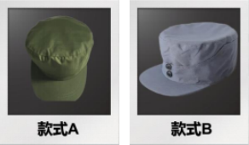
预设 1：两个军帽的颜色不一样。
预设 2：款式 B 比款式 A 多了两颗纽扣。
教师：“你会倾向于选择哪一款军帽？理由是什么？”
教师播放图片，展示新民主主义革命时期，中国红军的处境。
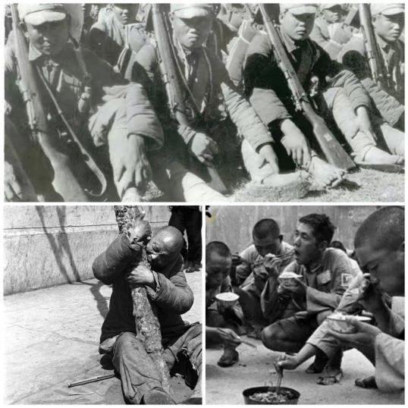
中国红军的处境
吃的是 | 草根、树皮
穿的是 | 草鞋、布衣
教师：“看完这段背景资料后，此刻你会做出怎样的选择？为何如此选择？”
预设：我选款式 A，因为当时红军物资紧缺，款式 A 用料最省。

（2）军帽选型之实物探究
教师：“然而会议最终选定的却是款式 B。究竟是何原因呢？”
学生实物感受，动手操作。
教师：“各小组均已备好一顶军帽，请同学们亲自戴上试试，当解开扣子时，会出现何种变化？”
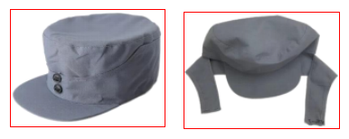
预设：会有两条带子（帽耳）垂落下来。

2.情境体验，知救国艰辛
分别出示以下场景，提供背景音，学生进行角色扮演，在亲身体验中，感知帽子上纽扣的作用。

（1）硝烟弥漫，炮声隆隆
情景一：战场上，炮声震天动地，连绵不绝。
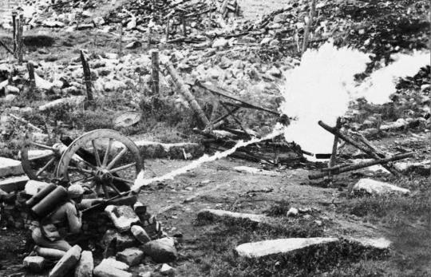
背景音：巨大的炮火声。
教师：“在这样的战场上，你需要一顶具备何种功能的帽子？”
预设：需要一顶能够削减炮声、保护听力的帽子。

（2）冰天雪地，朔风凛冽
情景二：冰天雪地中，红军战士艰难前行。
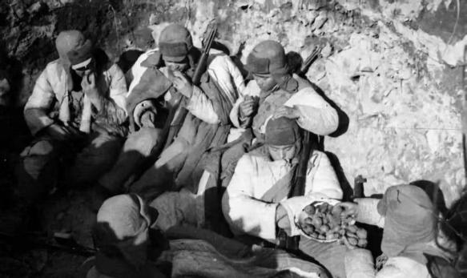
背景音：北风呼啸声、雪落声等等。
教师：“此时，你对帽子有怎样的需求？”
预设：需要一顶可以捂住耳朵、抵御寒风的帽子。

（3）深山密林，蚊虫肆虐
情景三：红军踏入丛林与沼泽，湿热气息扑面而来，四周蚊虫成团。
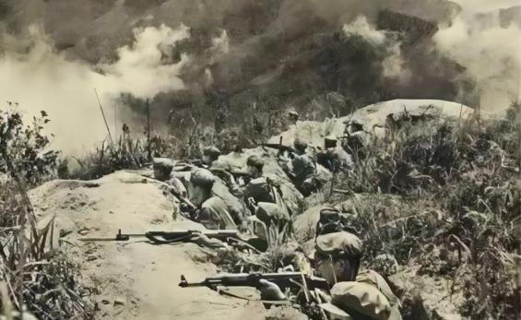
背景音：蚊虫嗡鸣声。
教师：“这种情况下，你期望帽子能发挥什么作用？”
预设：需要一顶能够护住耳朵、防止蚊虫叮咬的帽子。
- 想一想：如果当时选择了款式A的帽子，军帽上没有那两颗纽扣，红军在艰苦的作战环境中，会面临何种局面？

教师：“如此看来，你还会认为这两颗纽扣是一种浪费吗？”

预设：不是浪费，因为其作用不可小觑！
总结：纽扣虽小，却意义非凡、功效显著，它铭刻了红军“湘江突围”的壮烈、“万里长征”的坚韧、“日夜游击”的顽强，更见证了新中国的诞生，堪称拯救中国的“救国扣”！（板贴）
【设计意图】将“选款式”设定为核心任务，依循“一选：结合历史背景”、“二选：融入战争情景”的步骤推进，使学生真切体会红军战士所处的艰难境遇与巨大牺牲。借助“实物触摸感知”、“情景模拟体验”等手段，以小小“纽扣”为突破口，帮助学生体悟中华儿女即便身处极端恶劣环境，依然奋勇向前、矢志不渝的卓越品质与崇高精神，让学生对先辈们为新中国创立所立下的不朽功勋而肃然起敬。

环节二：“纽”连发展，“扣”住富国之路

1.生产对比，明富国困境
启动时光机，开启时光穿越之旅。
第三次时光旅行，时光机带同学们来到了1950年，此时新中国已经成立，中国进入到了探索经济、科技发展的时期。这一次，大家在时光机的帮助下，作为“纽扣厂工人”参加了生产大会，一起从纽扣生产出发，为中国建设初期走向富裕的探索提供思路。

（1）生产差距，比一比

教师：“作为纽扣厂的员工，我们先来了解一下我们纽扣厂的生产情况。”

①生产竞赛猜猜看
学生分成两组，一组代表中国传统手工业生产组，另一组代表美国工业化生产组。

教师：“1950 年，中国生产纽扣，依旧采取传统手工生产的方式，而已经完成工业革命的美国，全面实现了纽扣的机器量产。”
- 猜一猜：中国工人手工生产纽扣，一人一小时能生产多少颗？美国机器生产呢？
学生进行猜测，将答案写在纸条上。教师收集纸条，公布正确答案：中国仅 20 颗，美国 1200 颗。
1950年纽扣生产情况
 | 生产方式 | 生产效率
中国 | 传统手工生产 | 20颗/小时
美国 | 工业机器量产 | 1200颗/小时

②效率差距算一算
学生计算中美纽扣生产效率的差距，深刻感受当时我国工业生产的落后状况。
总结：当时我国与美国之间，纽扣的生产效率差了60倍。

（2）内心所愿，说一说

教师：“作为纽扣厂的工人，此时你内心最大的渴望是什么呢？”
预设：盼望我们的祖国工业能够强大起来。

（3）奋斗历程，看一看
播放一段视频或展示图片，展现先辈们努力实现工业化的奋斗场景。
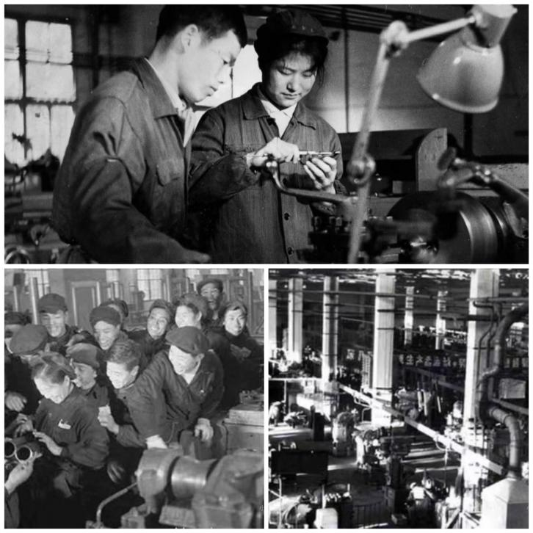

教师：“正如大家所期望的那般，众多先辈不惧艰难险阻，竭尽全力推动工业化进程。缺乏零件时，就逐个打造；没有机械时，就逐一组装。最终，小小的纽扣也踏上了新的发展征程。”

2.发展之路，见富国成绩

教师：“在先辈们的努力下，我国工业技术不断发展，纽扣的生产效率也大幅度提升。纽扣产业的发展，带动了经济的发展，以纽扣之都“桥头”为例，在纽扣产业腾飞的背景下，该地区的经济也发生了翻天覆地的变化。”

（1）借视频对比，体悟发展变迁

播放中国桥头镇的介绍，学生观看“中国纽扣之都”的发展历程。
https://v.douyin.com/iD7HcjjU/

分发“助学小卡片”，根据桥头镇过去与现在的关键词对比，学生感知以“纽扣”起家的桥头镇，在几十年的时间里发生的翻天覆地的变化。

助学小卡片——桥头镇1978年 VS 2010年的发展关键词
1978年关键词 | 2010年关键词
①地理位置偏僻  ②交通出行不便  ③经济贫困落后  ④农业生产为主 | ①纽扣之都，每年生产纽扣500亿颗  ②纽扣年销售30多亿元  ③市场份额占全国50%，全球30%  ④当地人均收入高

（2）听故事分享，探寻成功根源

教师：“这变化可谓翻天覆地。但如此贫困且地处偏远的乡村小镇，究竟是怎样摇身一变成为中国纽扣之都的呢？接下来，让我们听一听桥头镇创业者的发展故事。”
“桥头生意郎，挑担走四方”
曾经，桥头的生意郎们开启了一段艰辛又传奇的创业历程。他们起初只是挑着担子的小货郎，偶然发现纽扣商机后，有人从外地带回纽扣在桥头售卖。过程中遭遇诸多困难，因为政策限制，货郎们进货偷偷摸摸，摆摊时也提心吊胆。不过，凭借着坚韧不拔的毅力，他们坚持下来。后来政府扶持，纽扣市场逐渐壮大。

教师：“听完这个故事，大家找到乡村小镇桥头镇成为中国纽扣之都的原因了吗？”
预设：桥头镇的发展并非一人之功，而是众多创业者齐心协力、共同拼搏的成果。

教师：“小小的纽扣，不但装点了我们对优质生活的追求与渴望，还为国家积累了雄厚的财富，成为了推动中国迈向富裕的一股力量，堪称“富国扣”。”（板贴）
【设计意图】以“纽扣生产和贸易”为切口，对比 1950 中国和美国的生产差距，感受新中国建国初期先辈所面临的重重困境和落后的现状。继而以“桥头纽扣行业发展”为例，通过视频和数据对比，感受新中国在短短数十年发展的高速度，激发学生的民族自豪感和爱国情怀。

环节三：“纽”接创新，“扣”紧强国之梦

1.资料分析，析强国阻碍
启动时光机，开启时光穿越之旅。
最后一次时光旅行，时光机带同学们回到了现在，目前的中国，正处于复兴强国的关键时期。在时光机的帮助下，大家置身中国纽扣发展协会的会议上，展开了对桥头纽扣产业发展新困境的讨论。

（1）对比视频，说变化
播放桥头金港湾百货如今的视频，并展示网络上部分网友关于桥头镇的观点，学生思考为什么“纽扣之都”的桥头镇，会变得如此冷清。
https://v.douyin.com/iD7xkKEV/ F@U.lc
网友一：桥头镇已经没落了，现在的发展比不上以前了。
网友二：桥头镇是做纽扣起家的，现在纽扣已经不赚钱了，人力成本太高了。
网友三：现在高新技术最赚钱，桥头镇纽扣的轻工业时代已经过去了。
- 观点分享，谈发现
学生课前以学习小组为单位，查阅资料，明确桥头镇纽扣产业衰落的原因，在这一环节，每个小组派一位代表进行分享。

教师：“导致桥头纽扣产业衰落的原因有哪些？”
小组分享后，学生整理纽扣产业衰落的原因，尝试制作思维导图。
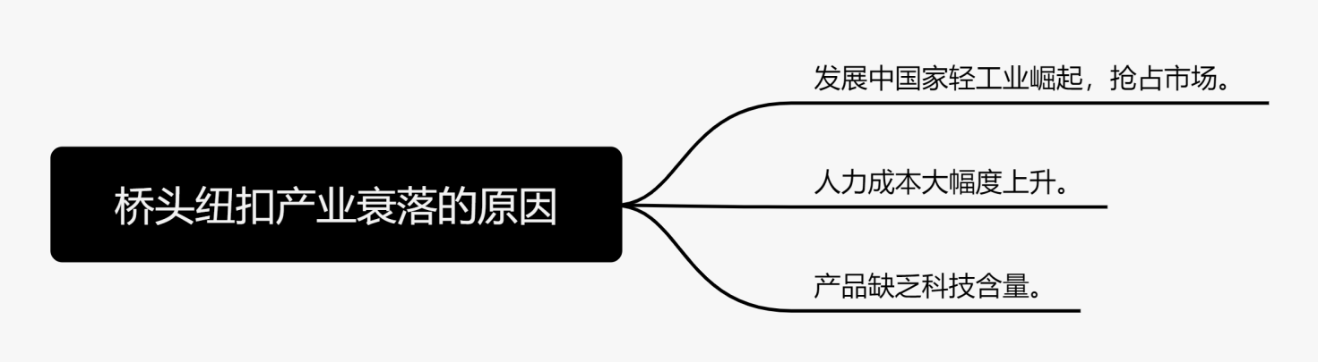

（3）聚焦困境，思突破

教师：“大家讨论一下，突破哪一道关卡是让桥头纽扣产业重获生机的关键呢？”
中国纽扣产业发展困境
01
全球发展中国家崛起，人力成本较低，逐步抢占中国纽扣产业的市场份额。
发展中国家崛起
02
中国劳动力成本不断升高，导致纽扣制作成本上升。
人力成本上升
03
中国纽扣制造，科技含量不足，创新意识欠缺。
科技创新不足
学生分为三个小组，进行辩论，根据辩论的结果，明确思考问题的答案。
小组一观点：解决发展中国家抢占纽扣产业市场份额的问题，通过降低售价、广告营销等方式，提升中国纽扣销量。
小组二观点：解决人力成本上升的问题，可以通过雇佣失业人员、低收入人员，降低纽扣生产成本。
小组三观点：解决创新不足的问题，通过产业创新，制造更能满足现代人寻求的纽扣，来推动纽扣产业发展。
总结：是啊！一直以来，中国都走在“高速度”发展的道路上，但“高速度”发展总有一天会受阻，所以我们需要通过科技创新来帮助祖国从“高速度”发展转向“高质量”发展！（板贴）。

2.纽扣创新，行强国梦想

（1）小组协作，开启纽扣奇思妙想之旅
小组共同协作，开展创新设计活动。
教师：“当科技与纽扣相互碰撞，究竟会产生什么样奇妙的反应呢？”
动脑想一想：能够为纽扣赋予哪些超乎寻常的神奇功能，从而解决生活里的实际难题？
动手写一写：小组其他成员的观点，并融合观点，形成一份“小纽扣的科技创新计划书”。
动嘴说一说：每组派一位代表，根据小组“计划书”的内容，进行介绍。

（2）多元创新，争做全面复兴强国少年
教师：“除了纽扣，还有很多事物都可以和科技碰撞出更精彩的火花，更好地服务于人民。”
展示“科技强国”相关成就，学生了解目前中国取得的伟大科技成就。
5G 技术引领全球通信
我国 5G 技术处于世界前沿。华为等企业投入大量研发，其 5G 基站建设数量众多，网络速度快、延迟低，广泛应用于工业互联网、智能交通等领域，推动全球通信产业迈向新阶段。
高铁技术彰显中国速度
中国高铁技术独步天下。从和谐号到复兴号，列车速度不断提升，运营里程最长。其采用先进的无砟轨道、高速列车控制系统等技术，不仅国内构建起便捷交通网，还输出海外，助力多国交通现代化。
航天领域成就非凡
我国航天事业成绩斐然。“天问一号”开启火星探测之旅，“嫦娥五号”实现月球采样返回，载人航天工程稳步推进。一系列成果展示了我国在航天飞行器设计、深空探测、航天材料等方面的强大科技实力。
总结：自主创新，才能大国崛起，这枚“强国扣 ”见证着祖国发展从“高速度 ”转向“高质量 ”，真正践行着中华民族的伟大复兴！（板贴）
【设计意图】以“纽扣行业的发展困境 ”为思考点，关注当下中国工业发展的实际困境。通过视频感知和小组合作设计创意纽扣，让学生切实意识到“科技创新”是推动中国发展的重要力量，是将中国发展由“高速度 ”转向“高质量 ”的重要途径，助力中国“高质量”发展。

环节四：“纽”系你我，“扣”牢爱国之心

1.传承情感，做爱国少年
教师：“一枚枚小小的纽扣见证着祖国的发展历程，一代又一代人肩负起时代的重任，共同铸就了这枚‘爱国扣’。让我们继承先辈遗志，扣紧我们的爱国之心。”（板贴）

2.梦想撰写，践国家有我
未来的中国会是什么模样？更便捷的出行，更智能的生活……而最终描绘一切的正是此刻的每一个你我！
学生思考为了祖国未来的美好生活早点到来，自己可以做什么的问题。结合“中国梦”的追求，学生确定自己的理想与追求，将自己的“梦想”写在叶子形状的纸片上，将自己的纸片贴在黑板上画好的树干上，形成“梦想之树”。

总结：未来属于你，属于我，属于中国。
【设计意图】通过回顾板书和构建“爱国扣”，整理课堂情感脉络，抒发爱国情感和体验。最后通过视频感知，体悟未来属于我们，激活学生时代责任感！
六、板书设计
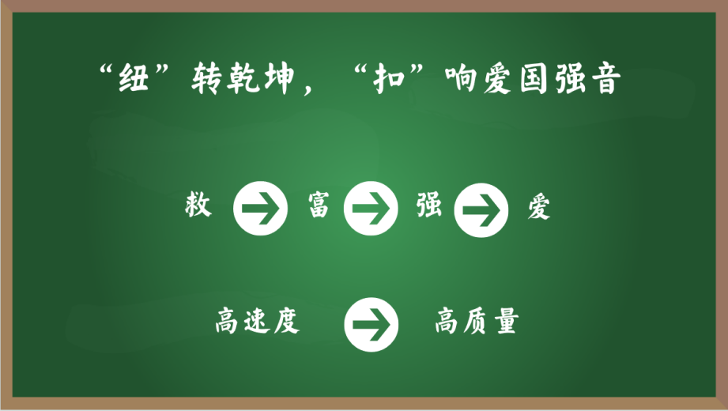
七、拓展延伸
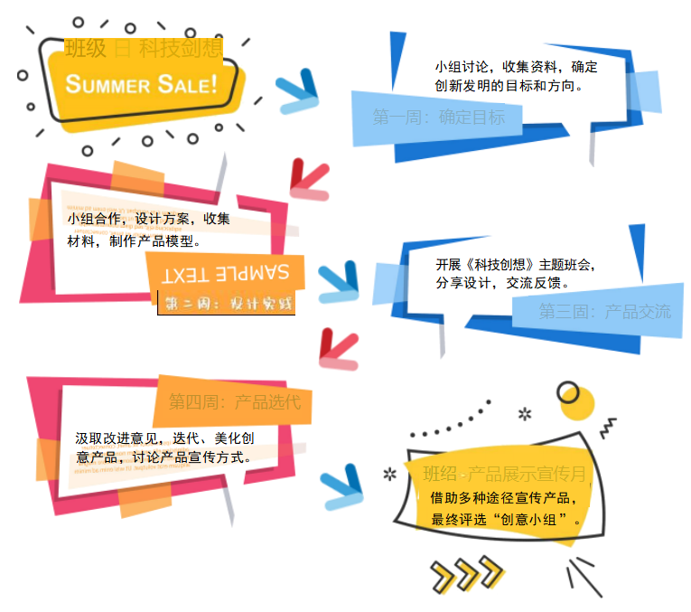
八、教学反思

1. 以“小”窥大，于平凡中悟非凡
本堂课从“纽扣”这一看似平凡无奇的小物件切入，引领学生体悟新中国持续突破困境、勇攀高峰的态势，激发学生的爱国情怀与民族自豪感。小小的纽扣背后，竟蕴含着如此壮阔的历史画卷，让学生对祖国的热爱、对先辈的敬重、对身边事物的珍惜皆有根有据、有迹可循。

2. 以“点”拓面，由纽扣变迁思整体
本堂课以“纽扣”的发展作为明线来规划，然而“纽扣”变化的背后实则隐匿着时代发展的整体缩影。透过“救国扣”的设计与使用，学生能够体会到时局的艰难以及救国之路的崎岖。从“富国扣”面临的困境与突破，能够感受到新中国在短短数十年间披荆斩棘、奋勇前行的可贵与骄傲。从“强国扣”的思考与迈进，能够感知到新时代对中国工业发展的新要求，即从“高速度”发展转向“高质量”发展。纽扣虽小，却堪称时代发展的见证者与缩影，因而透过纽扣，我们亦能瞥见时代全局的宏伟一角。

3. 以“情”推行，让少年助力强国
本堂课以激发学生“爱国情感和民族自豪感”作为暗线进行构思。每个板块均通过“了解时代困境”“感受纽扣发展”“激发爱国情感”三个环节来展开设计，借助多样的实践活动与思考体验，不断累积学生对祖国迎难而上、铸就辉煌成就的骄傲之情，增强学生的爱国情感与国家认同感，环环相扣，以“情”推行，真正扣紧爱国之心。

